 Heavy Construction Contractors Association 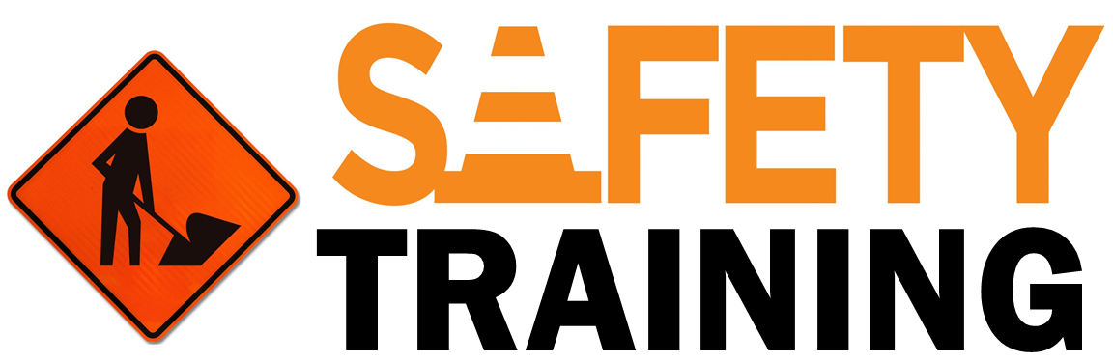

9251 Industrial Court-Suite 201, Manassas, Virginia 20109
(703) 392-7410 phone / (703) 392-7249 fax

Toolbox Talk – Trabajar de forma segura con equipo pesado
Aunque todos sus empleados pasaron por una capacitación antes de que pudieran trabajar en el lugar, nunca es una mala idea refrescar sus recuerdos y revisar las prácticas de seguridad. El equipo pesado, como una excavadora o una grúa, es especialmente peligroso debido a su tamaño, peso y procedimientos operativos complejos. Con este Toolbox Talk, puede asegurarse de que sus empleados operen y trabajen cerca de maquinaria pesada con la seguridad como su máxima prioridad.
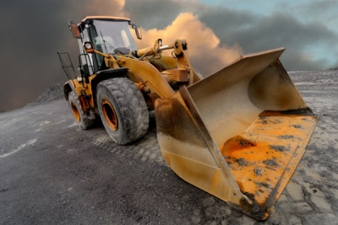
Directrices para la discusión:
El equipo pesado es común mientras se trabaja en un sitio de construcción. El equipo pesado es parte integral de muchos procesos, especialmente en la creación y mantenimiento de carreteras. Estos son los diferentes tipos de equipo pesado que puede encontrar en el trabajo:
- Equipo de excavación: esto incluye retroexcavadoras, excavadoras y cargadores frontales.
- Equipo de elevación: el equipo de elevación más común es una grúa.
- Equipo de carga / transporte: esto incluye cargadores, excavadoras, raspadores, volquetes y vagones.
- Equipo de compactación: incluye diferentes tipos de rodillos.
- Equipo de clasificación / acabado: esto incluye diferentes tipos de clasificadoras.
- Equipo de pavimentación / revestimiento: esto incluye esparcidores de agregados, distribuidores de asfalto, sopladores y perfiladores de pavimento.
El equipo pesado es peligroso debido a su tamaño, peso y procedimientos operativos complejos. Sin embargo, estos peligros pueden reducirse en gran medida mediante la concientización y la capacitación adecuadas. Algunos peligros comunes de la maquinaria pesada incluyen:
- Reparaciones deficientes o equipos obsoletos
- Ventanas sucias o rotas (pueden obstruir la vista del operador)
- Pueden ocurrir golpes / atrapados en / entre accidentes, en los que los trabajadores circundantes son golpeados por el equipo o atrapados entre el equipo y otro objeto / accesorio ambiental
- Viajar vacío a altas velocidades
- Pasajeros que se caen del equipo
- Volcado de equipos
- Máquinas fuera de control (ya sea por no bloquear las ruedas al estacionar o por la incapacidad del operador para controlar)
- Choque eléctrico debido al contacto con líneas eléctricas aéreas o subterráneas
- Colisión con personas, edificios, vehículos o instalaciones ambientales.

Recuerde, solo las personas autorizadas pueden operar equipo pesado. Un trabajador se autoriza al recibir capacitación o al adquirir una licencia. Si usted es un operador, es responsable de conocer y comprender las limitaciones de la maquinaria. Siga siempre los procedimientos operativos seguros, utilice las funciones de seguridad disponibles y lea las advertencias del fabricante. Si usted es un operador y está enfermo, fatigado o impedido de alguna otra manera para realizar su trabajo, debe notificarlo a su supervisor. Nunca intente superar una condición física o mental que afecte su capacidad para trabajar; esto representa un riesgo innecesario para usted y todos los que lo rodean.

Antes del inicio de cada turno, el operador en el sitio debe usar la siguiente lista de verificación:
- Camine completamente alrededor del equipo y verifique que no haya peligros (esto incluye llantas desinfladas, estructura dañada o accesorios ambientales que podrían afectar la máquina).
- Revise las luces del equipo, el sistema de suspensión y dirección, los niveles de líquido y las mangueras y filtros externos. Busque piezas móviles sin protección u otras condiciones inseguras.
- Ingrese a la cabina y retire la basura. Asegúrese de que todas las ventanas estén limpias, ajuste los espejos, revise el extintor, encienda todas las luces exteriores y asegúrese de que el cinturón de seguridad esté listo para usar.
- Arranque el motor, revise los indicadores y las luces de advertencia, y escuche el motor para detectar cualquier sonido desconocido.
- Antes de mudarse, notifique a las personas en el área circundante.
- Pruebe los movimientos del equipo y asegúrese de que se puedan escuchar las alarmas de retroceso.
Incluso si no es un operador, existen protocolos de seguridad especiales que debe seguir cuando trabaje cerca de equipos pesados:
- Use ropa de alta visibilidad.
- No asuma que los operadores pueden verlo; tenga cuidado donde se encuentra.
- Designe a una persona encargada de señales para ayudar al operador.
- Aprenda y use señales manuales estandarizadas.
- Utilice walkie-talkies u otro equipo de comunicación entre el suelo y el operador.
- Preste atención a las alarmas de retroceso y notifique inmediatamente al operador si las alarmas de retroceso no funcionan.

